‏‏22 יולי, 2021
‏י"ג אב, תשפ"א

מס' סימוכין: 3044-21-0024
לכבוד:

הנדון: מענה לפנייתך לקבלת מידע בהתאם לחוק חופש המידע

- מצ"ב רשימת הנהלים כפי שמפורסמים באתר הרשות :
עולם תוכן | מה מפורסם
פתיחת תיקים | - מדריך לפתיחת תיקים בהוצאה לפועל. https://www.gov.il/he/departments/guides/opening_execution_files  בנוסף למדריך, מפורסמים באתר גם נהלי עבודה מפורטים לפתיחת תיקים :  - תיק תביעה על סכום קצוב- https://www.gov.il/he/departments/policies/opening-specified-amount-file-regulation  - תיק שטרות- https://www.gov.il/he/departments/policies/opening-notes-and-checks-file-regulation  - תיק פסק דין כספי- https://www.gov.il/he/departments/policies/opening-monetary-verdict-file-regulation  - תיק משכון דירת מגורים- בתהליך אשור סופי
זוכים בהוצאה לפועל | מדריך המפרט לזוכים בהוצאה לפועל את הפעולות וההליכים אותם הם יכולים לבצע על מנת לגבות את חובם מהחייב . https://www.gov.il/he/departments/guides/execution_entitled_guide
חייבים בהוצאה לפועל | מדריך המפרט לחייבים את האפשרויות העומדות בפניהם לאחר פתיחת התיק, הדרכים לתשלום חוב וסוגי בקשות שניתן להגיש בתיק הוצאה לפועל  https://www.gov.il/he/Departments/Guides/execution_debtors_guide
חדלות פירעון | מדריך להגשת בקשה לחדלות פירעון בהוצאה לפועל https://www.gov.il/he/departments/guides/insovlency-request-guide  מדריך לנושה - הגשת תביעת חוב בהליך חדלות פירעון בהוצאה לפועל - https://www.gov.il/he/departments/guides/debt-claim-guide
ייפוי כח | נוהל ייפוי כח בהוצאה לפועל - https://www.gov.il/he/departments/policies/power-of-attorney-regulation
נוהל אישורי מסירה | הנחיות להמצאת אזהרה / התראה לחייב - https://www.gov.il/he/departments/policies/warning-delivery-to-debtor-regulation
כינוס נכסים | נהלי עבודה כינוס נכסים- https://www.gov.il/he/departments/policies/new_receivership
בעלי תפקיד | - נוהל בעלי תפקיד בהוצאה לפועל - https://www.gov.il/he/departments/policies/duty-holders-eca  - סדרי עבודה ועדת אישורים - https://www.gov.il/he/departments/policies/qf_credentials_committee
טבלת ריביות בהוצאה לפועל | טבלת ריביות על פיהם מחושבים החובות בהוצאה לפועל  https://www.gov.il/BlobFolder/generalpage/forms-eca-new-format-1/he/Forms_interests-table.pdf
רשמי ההוצאה לפועל | סדרי העבודה של הועדה לבחירת רשמי הוצאה לפועל  https://www.gov.il/he/departments/policies/procedure_of_execution_committee

- אני דוחה בקשתך לקבל לידיך את הרשימה במערכת הניהול האינטראקטיבית בתוקף סמכותי לפי חוק חופש המידע, התשנ"ח 1998, סעיף 9 (ב) (5) שכן הנהלים הנוגעים לציבור מפורסמים באתר כפי שצוין בסעיף 1 לתשובתי . ככל ואתה סבור כי ישנם הנחיות או נהלים פנימיים החייבים בפרסום ואינם באתר הרשות אודה אם תעביר לי רשימה על מנת שנבחן פרסומם.

- מצ"ב נוהל הוראה אשר הועברה ללשכת ההוצאה לפועל. נוהל זה פורסם ונשלח ללשכת עורכי הדין ובתכנון להנגישו לפרסום עם פיתוח מערכת אינטראקטיבית לפרסום פומבי של הנחיות ונהלים.

להלן הנוהל:

ב- 06.05.2020 נכנסו לתוקף תקנות בקשות הביצוע, בניהם גם טופס 1ד'1 - בקשה לביצוע של חוב חלוט לפי הוראות חוק כביש אגרה.

על כן, החל מ 01.02.2021, לא תתקבל בקשה לפתיחת תיק מסוג "כביש אגרה" ללא צרוף מסמכי החובה בהתאם לסעיף 9 בבקשת הביצוע:

- מסמכים המעידים על דרך המצאת החיוב: על הזוכה לסמן בסעיף 4 את דרך ההמצאה ולצרף אסמכתא מתאימה.

מסירה אישית: יש לצרף אישור מסירה + תצהיר - בהתאם לנוהל אישורי מסירה.

המצאה בדואר רגיל: יש לצרף הודעה/מזכר ולציין את מועד המשלוח בדואר רגיל ואת המען אליו נשלח דבר הדואר.

המצאה בדואר רשום: ניתן לציין את מס' הדואר הרשום כחלופה להצגת אישור המסירה המעיד על מסירת הודעת החיוב לחייב.

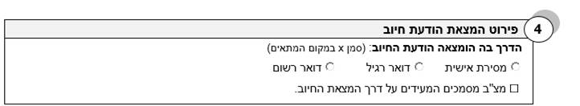

- העתק מהודעת החיוב שנשלחה לחייב (החשבוניות שנשלחו לחייב ) או מהחלטתה של ועדת הערר .

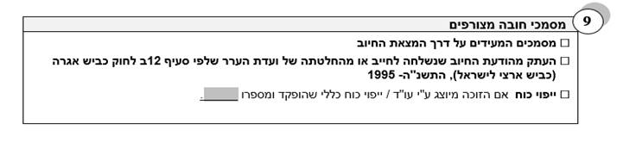
ההנחיה נשלחה ללשכת עורכי הדין ולעורכי הדין הרלוונטיים מבעוד מועד ואף ניתנה תקופת הערכות .

יודגש, כי תיקים ששודרו עד ל 01.02.2021 ועדיין ממתינים לפתיחה - יש לאשר גם ללא מסמכים אלו.

- הפקת המידע המבוקש מצריכה פניה לזכיינים (להלן צד ג') לפי הוראות סעיף 13 לחוק חופש המידע התשנ"ח , 1998 . ומאחר והרשות שוקלת למסור את המידע נא העבר לנו רשימת הזכיינים עליהם מתבקש המידע לרבות מספר ח.פ על מנת שנוכל להעריך את גובה התשלום עבורך בטרם יופק מידע זה. יובהר כי אין בהפקת המידע כל התחייבות למסירת המידע אלא לאחר קבלת עמדתם של כל צדי ג' לבקשה

בברכה,
רבקה אהרוני
ממונה על חוק חופש המידע
האגף לתכנון מחקר וקשרי חוץ

